**ARQUITETURA BIOFÍLICA: O IMPACTO DE ELEMENTOS ARQUITETÔNICOS COMO MEIO DE AUXÍLIO NO DESENVOLVIMENTO BIOLÓGICO SAUDÁVEL E EDUCACIONAL**

**Autor Thiago Miranda Santos**

Discente - Centro Universitário Fametro – Unifametro

[thiago.santos02@aluno.unifametro.edu.com.br](mailto:thiago.santos02@aluno.unifametro.edu.com.br)

**Germana de Lima Girão Andrade**

Docente-Centro Universitário Fametro - Unifametro

germana.andrade@professor.unifametro.edu.br

**Área Temática:** Teoria do Projeto, da Arquitetura e da Cidade

**Área de Conhecimento: Ciências Tecnológicas**

**Encontro Científico:** IX Encontro de Monitoria e Iniciação Científica

**RESUMO**

A arquitetura molda a vivência das pessoas de diversas formas, utilizando o design biofílico, é possível, por exemplo, restaurar funcionalidades biológicas que há muito tempo o ser humano tem problemas em regular, como a funcionalidade do ciclo circadiano, que é responsável por manter a rotina diária das atividades no organismo das pessoas. De modo geral, a intervenção biofílica da arquitetura traz benefícios para quem utiliza os espaços, mas um lugar específico carrega uma importância enorme para toda humanidade, sendo esse espaço, a escola, afinal, é na escola que as pessoas passam grande parte da sua infância e adolescência e tendo uma importância ainda maior por ser onde se tem as primeiras noções de como o mundo funciona, um local onde a curiosidade e criatividade devem ser instigadas e para isso acontecer, é necessária uma escola com ambientes que possibilitem o funcionamento saudável das mentes e corpos das pessoas que utilizam esses espaços. Através desse estudo, será feita uma análise da arquitetura de ambientes escolares patológicos ou saudáveis pelo uso da biofilia e seus benefícios para a sociedade.

**Palavras-chave:** Arquitetura; Biofilia; Sala de aula; Ciclo circadiano.

**INTRODUÇÃO**

O conceito de Biofilia na arquitetura, se refere ao uso da mesma como técnica responsável por fazer a integração do ambiente natural com o espaço construído e alterado pelo homem, no decorrer de milhares de anos, desde a saída das pequenas aldeias até a construção das grandes cidades contemporâneas. Em outras palavras, seria uma tentativa de reaver uma porção do contato com a natureza, perdida no processo de desenvolvimento da humanidade. Resgatar características que reforcem a presença da natureza e de seus benefícios para mente e corpo dos seres humanos através da escala urbana e arquitetônica, como também na arquitetura de interiores. (WILSON, 1984)

Em tempos onde a humanidade se encontra em um frenesi de estímulos para todos os lados, um recurso muito importante para o ser humano acaba por ficar cada vez mais desregulado, tal ferramenta biológica se trata do ciclo circadiano, ou ritmo circadiano. Circadiano se refere ao ciclo de 24 horas que é o período que o organismo está em atividade, e é através do reconhecimento de algumas alterações no ambiente como, presença de luz solar, mudança de temperatura, fluxo da ventilação e passagem do dia para noite, que o cérebro humano, inicia ou interrompe a produção de hormônios e substâncias no corpo. Assim, as pessoas passam a ter sono, ou disposição para continuar acordadas, tem uma melhor concentração e atenção, ou ficam mais dispersas e desatentas, podem ter aceleração nos batimentos cardíacos, ou voltar ao ritmo de batimentos normais. As alterações negativas podem estar diretamente relacionadas com a interação do ser humano em ambientes patológicos. (REDAÇÃO GRUPO VG, 2022; LANEIRO et al., 2011)

A sala de aula, assim como todo o complexo escolar e universitário, locais de pleno desenvolvimento cognitivo e mental, estão em uma posição importante em relação a espaços que grande parte da sociedade frequenta e que tem um papel bastante considerável, uma vez que quando crianças, esses são os primeiros lugares onde o estímulo de aprendizagem, memorização e criatividade são amplamente explorados. É na infância e adolescência que a curva de aprendizagem é mais maleável e o cérebro mais eficiente na fixação e compreensão do mundo e suas problemáticas. Onde são construídas as bases futuras e essenciais para compreender assuntos e áreas mais complexas.

É indispensável que os espaços escolares e universitários sejam de qualidade, onde a presença de luz natural seja suficiente, a iluminação artificial seja minimamente usada durante o dia, não sendo nociva a ponto de prejudicar os usuários do local durante períodos noturnos, exista uma circulação de ventos sem depender tanto de meios artificiais para manter o conforto, e exista uma ligação direta ou indireta com a natureza, de forma que seja possível criar um ambiente relaxante e aconchegante, formando laços positivos, entre alunos e educadores, intensificando o processo de aprendizagem com a melhoria de aspectos essenciais como: a concentração, produtividade, motivação e até facilitando o desenvolvimento da criatividade. (ANDRADE; MONTANHEIRO, 2021)

Partindo do conceito apresentado e usando o ambiente escolar como objeto de estudo, o objetivo principal é analisar aspectos arquitetônicos importantes para o processo de desenvolvimento cognitivo e pedagógico no ambiente de sala de aula, considerando realidades onde não existem condições suficientes ou uma deficiência nos elementos existentes e traçando um paralelo com situações onde os requisitos biofílicos dos elementos arquitetônicos foram melhor atendidos, reafirmando a necessidade de tais adaptações para melhor atender as pessoas que passam a utilizar esses espaços, e apresentar soluções arquitetônicas utilizando o design biofílico para materializar um ambiente mais amigável para a aprendizagem, além de mais eficiente.

**METODOLOGIA**

A arquitetura, seja na escala urbana ou no elemento edificado, possui variações em todo o planeta, de forma que um mesmo equipamento, como uma escola por exemplo, que possui um objetivo em comum e universal, pode se manifestar pela sua arquitetura de incontáveis maneiras diferentes, dependendo da localização onde esse elemento se encontra, por tanto, para o estudo proposto, será apontado exemplos de escolas situadas no território nacional brasileiro, afim de evitar uma possível interferência, causada pela variedade de costumes, culturas e crenças de outros povos internacionais nos resultados finais.

Partindo do conceito de ciclo circadiano, que é responsável pelas alterações no organismo do ser humano durante o dia, será traçado um paralelo, entre a atividade biológica das pessoas e seus impactos na aprendizagem, expostas à dois tipos de ambientes educacionais: ambientes patológicos e ambientes saudáveis beneficiados pela biofilia.

**RESULTADOS**

No Brasil, grande parte do sistema de ensino sofre de diversas precariedades que afetam o desempenho dos estudantes e até na didática dos educadores, parte dessa deficiência encontra-se nos ambientes escolares, nomeadamente nos espaços mal resolvidos. A escolha pela climatização artificial, embora muitas escolas possuam janelas em sala de aula, onde se poderia aproveitar a iluminação natural. Projetos arquitetônicos de aparência genérica onde não se destaca nenhum elemento natural e não se apropria da vista natural ao redor, como o céu, ou jardins externos. Esse tipo de solução reduz as escolas e suas salas de aulas á meras caixas de tijolos e concreto, espaços não convidativos e sem cor, com corredores extensos, repleto de salas.

Em condições insalubres do ambiente escolar, as possíveis razões para a dispersão da atenção ou aparente desinteresse em sala de aula, podem depender diretamente de como o cérebro desses indivíduos interpreta o ambiente ao seu redor, causando uma ansiedade e fadiga mental.

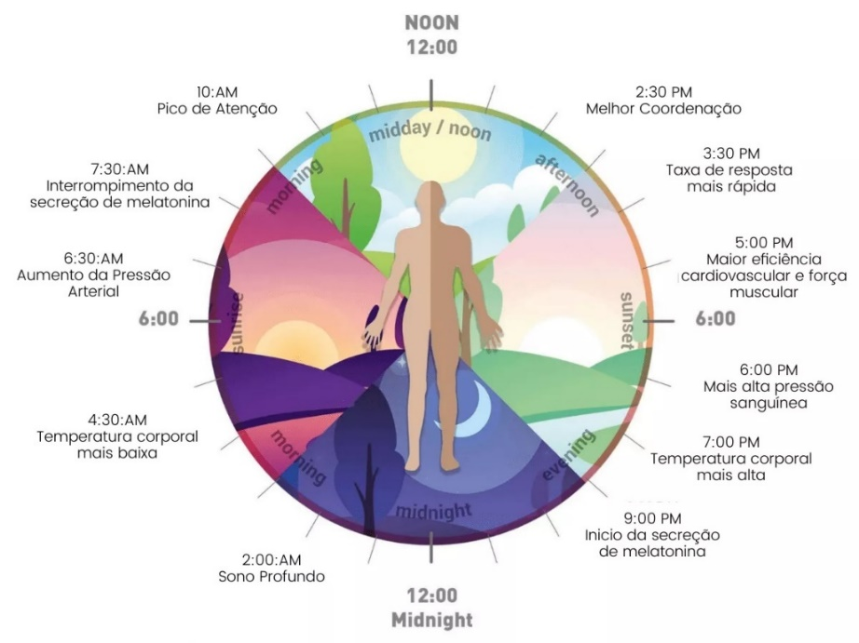No gráfico abaixo observa-se que, no decorrer do dia, na natureza acontecem uma série de mudanças no organismo que determinam características como: a quantidade de cansaço, nível de atenção, estresse, força muscular e temperatura corporal. Em um espaço construído, um dos principais fatores para tais mudanças ocorrerem, dependem diretamente do ambiente onde cada pessoa se encontra. (REDAÇÃO GRUPO VG, 2022)

Figura 1. Representação do ciclo circadiano e a atividade biológica durante o dia. Fonte: Grupo VG - Vertical Garden, 2022.

No âmbito escolar, o ciclo circadiano também tem um papel importante, um exemplo, seria, que pela manhã o correto é a produção de melatonina parar e com isso o corpo começar um processo para despertar e ficar em estado de alerta. Nesse período, os alunos tendem a ter mais foco e atenção aos estímulos apresentados a eles, porém se as salas de aula, tiverem um ambiente com pouca iluminação natural, apenas climatização por meio artificial e pouco contato com áreas externas, é provável que esse aluno continue desfocado e com sensação de cansaço, por falta de estímulos naturais que dão continuidade ao processo diário do ritmo circadiano.

**PADRÃO DE ESCOLAS CONVENCIONAIS DO SISTEMA GOVERNAMENTAL**

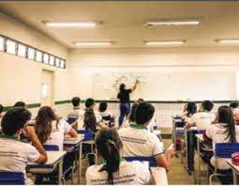

Na imagem, um exemplo de sala de aula de uma escola técnica de ensino médio em tempo integral.

Nesse ambiente a incidência de luz natural é insuficiente para iluminar o espaço, é a iluminação artificial que fica responsável por esse papel e quanto a ventilação não é possível de forma natural, então o uso de ar condicionados, durante todo o período de aula é responsável pela climatização do local.

Figura 2. Foto: reprodução pesquisa Excelência com equidade Fonte: Revista Educação.

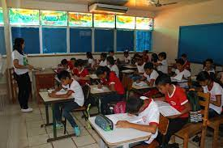

Nesse exemplo, uma sala de aula de uma escola de ensino fundamental.

No local é possível notar a carência de iluminação natural e ausência de luz artificial, observa-se a presença de ar-condicionado e uma peculiaridade, a sala de aula, comporta muitas crianças em um espaço pequeno e novamente, a sala de aula não mantém nenhuma ligação aparente com o ambiente externo.

Figura 3. Rede Pública de Ensino avança, mas continua abaixo da média nacional no Ideb.

Fonte: Correio do Lavrado.

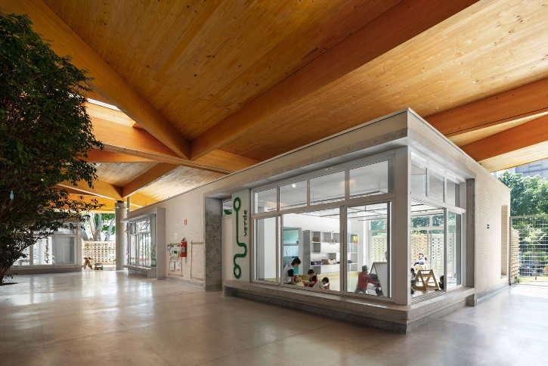**CONCEITO BIOFÍLICO APLICADO ÀS ESCOLAS**

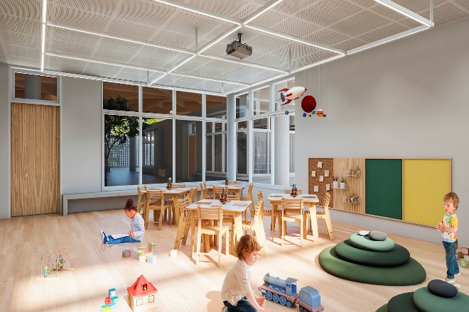Figura 2 e 5. Escola Parque – EMEI Cleide Rosa Auricchio / Carolina Penna Arquitetura e Urbanismo, São Caetano do Sul.

Fonte: Archdaily.

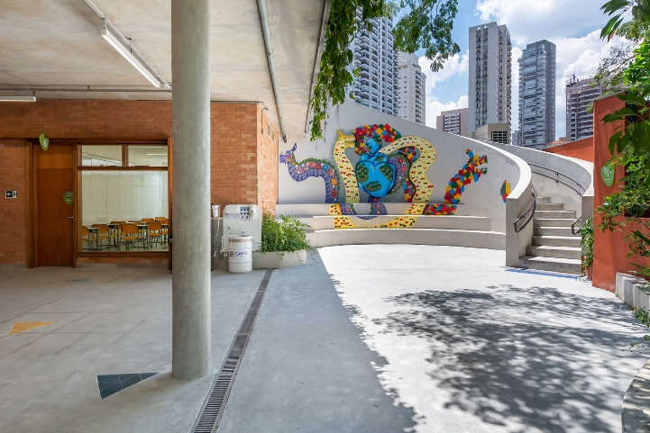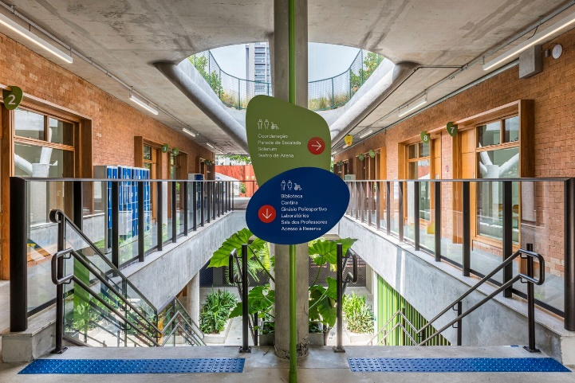Figura 6 e 7. CAMB Escola Caminho Aberto / Fernanda Dabbur Arquitetura + Carolina Penna Arquitetos, São Paulo.

Fonte: Archdaily.

As soluções arquitetônicas apresentadas acima, se apropriam não só do ambiente interno das salas de aulas, mas fazem uma integração desses espaços com o externo, apresentando elementos naturais, como vegetação, superfícies e revestimentos naturais, ou que simulem a natureza, além de uma larga presença de iluminação natural nos ambientes de forma direta e indireta, o que gera uma menor necessidade de incidência de luz artificial. A ventilação e climatização internas dos ambientes, extinguem gastos de energia desnecessários, já que os corredores de acesso são bem arejados e ventilados, e no momento escolhido é possível abrir as janelas para ventilação interna das salas de aulas.

**CONSIDERAÇÕES FINAIS**

As soluções arquitetônicas biofílicas, são algumas das principais saídas para um ambiente escolar mais saudável, a biofilia traz essa aproximação com a natureza e transforma a ideia de paredes como algo que segrega os espaços, em ambientes integrados, fazendo isso a natureza entra em contato com as pessoas e no âmbito escolar, ajuda os alunos e professores nas suas atividades por meio da regulagem do ritmo circadiano, enquanto permanecem na vivência escolar.

**REFERENCIAS**

ANDRADE, Leticia Pereira; MONTANHEIRO, Fabiana Padilha. **Nível de Iluminação insuficiente e universitários apresentam percepção atípica: um estudo qualitativo e quantitativo do conforto lumínico com estudantes de Arquitetura e Urbanismo em laboratórios de projeto no Centro Universitário Sagrado Coração -Bauru (SP)**. Brazilian Journal of Development, v. 7, n. 3, p. 28969-28988, 2021.

LANEIRO, Tito; Brites, Rute; Tap, Pierre; Silva, Andreia; Reguinga, Orlando; Guerra, Sandra, et al. **A influência da alteração dos ciclos circadianos na auto-percepção individual: A experiência subjectiva de fadiga, atenção, tensão e satisfação na tarefa**. Psicologia, Saúde e Doenças, v. 12, n. 1, p. 3-17, 2011.Disponível em: <https://www.redalyc.org/articulo.oa?id=36222221007>. Acesso em: 19 set. 2022.

POÇAS, Gustavo M. **Arquitetura e o ensino: como a arquitetura pode influenciar o desenvolvimento escolar**. Trabalho Final de Graduação - Universidade Presbiteriano de Mackenzie, São Paulo, 2019.

REDAÇÃO GRUPO VG – VERTICAL GARDEN. **Ciclo Circadiano e sua importância na Arquitetura do bem-estar**. Grupo vg – vertical Garden, São Paulo, 10 de jul. de 2020. Disponível em:<https://www.verticalgarden.com.br/post/ciclo-circadiano-e-sua-importancia-na-arquitetura-do-bem-estar>. Acesso em: 22 set. 2022.

UNO educação. **O espaço na escola – Doris Kowaltowski**. *You Tube*, maio 2018. Disponível em: <https://youtu.be/plMXx327bTg>. Acesso em: 21 set. 2022.

WILSON, Edward O. **Biophilia**. Cambridge, Mass.: Harvard University Press, 1984.